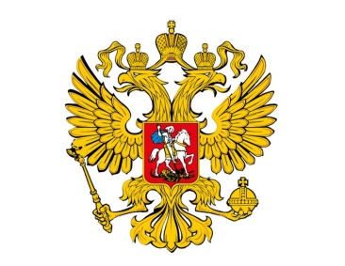**Магоме**



**ОБЩЕСТВО С ОГРАНИЧЕННОЙ ОТВЕТСТВЕННОСТЬЮ**

**«ЦЕНТР ГРУПП»**

**Российская Федерация, РД, г. Махачкала, ул. Хизроева 81 «г» каб. № 358**

**E-mail:**[**centr.gr@mail.ru**](mailto:centr.gr@mail.ru)

**Официальный сайт: www.ц-групп.рф**

**ИНН:** **0572021752 ОГРН: 1180571008881**

**Контактные тел: + 7 (988) 643-12-21, + 7 (989) 442-50-50**

**20.04.2021г**

**Информационное письмо**

**Уважаемые руководители МБОУ СОШ г.Каспийск! Высылаем вам примерное меню на сезон апрель-май. В меню внесены некоторые корректировки в соответствии с СанПиН.**

Пищевая и Энергетическая ценность меню не нарушена.

Просим вас рассмотреть данное меню**.**

С уважением Ген.директор

ООО «Центр групп»

Магомедова Раисат Анварбеговна.